Концерт «Весеннее настроение»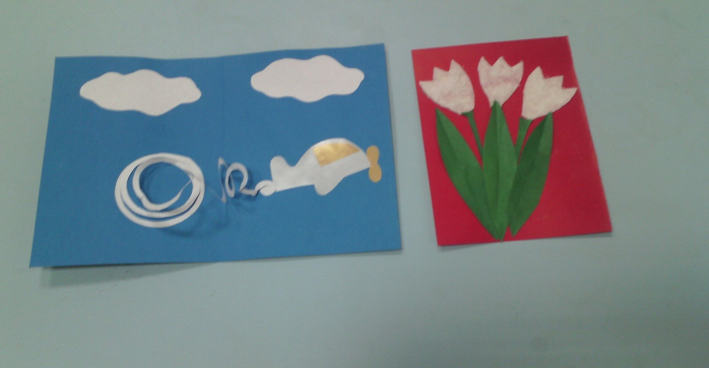

В предверии праздника 8 марта в старшей группе №2 прошел утренник, посвященный двум праздникам «Защитникам Отечества» и «Женскому Дню». Дети начали свое выступление с танца под песню «Улыбка мамы». Сценарий был на тему: «Кто глава семьи?». Лиза Медведева , Сережа Тютиков, Никита Прощалыкин читали стихи о папе. Также исполнилась песня «Папа может…», где папы были в восторге и апплодировали. Были прочитаны стихи о маме, бабушке. Дети читали громко, четко и с выражением. Галина Ивановна решила задействовать родителей в отгадывании загадок на тему : «Русские народные сказки». Сережа Зотов, Артем Колбас, Денис Шерашов и Матвей Рогожкин выступили в роли «Бурановских бабушек». Всем было очень интересно, весело, радостно и смешно. Завершая утренник, дети подарили свои родителям подарки, сделанные своими руками.

Воспитатель: Филиппова И.А.,
Март 2016 г

